Проект: Классификация авторства текстов WriterExtnd — Kaggle Competition
─────────────────────────────────────────────────────────────
Архитектура: Hybrid Conv1D + Bidirectional LSTM
Ключевая метрика: Categorical Accuracy = 99.1%
Автор: Григорьева Екатерина Сергеевна

Введение
Данный отчет представляет результаты решения задачи классификации авторства в рамках соревнования Kaggle WriterExtnd. Цель проекта — разработка модели машинного обучения, способной с высокой точностью определять принадлежность текстового фрагмента одному из шести писателей-классиков: О. Генри, К. Саймаку, М. Булгакову, Р. Брэдбери, М. Фраю и братьям Стругацким.
В отчете последовательно изложены все этапы работы: от постановки гипотез и анализа исходных данных до финальной оценки модели и формирования файла с предсказаниями. Особое внимание уделено обоснованию методологических решений, визуализации ключевых результатов и интерпретации полученных метрик.

1. ПОСТАНОВКА ЗАДАЧИ И ЦЕЛИ ПРОЕКТА

1.1 Описание проблемы
Задача атрибуции текстов (authorship attribution) — классическая проблема вычислительной лингвистики, заключающаяся в автоматическом определении автора текста на основе его стилистических, лексических и синтаксических особенностей. В рамках Kaggle-соревнования WriterExtnd требуется классифицировать текстовые фрагменты, принадлежащие одному из шести авторов-классиков литературы.
Сложность задачи обусловлена:
- Стилистическим сходством: Наличием двух авторов в жанре научной фантастики (К. Саймак и Стругацкие).
- Дисбалансом корпуса: Значительной вариацией объема доступного текста (от 159 тыс. до 561 тыс. слов).
- Гетерогенностью тестовых данных: Большим разбросом длин тестовых фрагментов (от 156 до 4456 слов).

1.2 Классы задачи
Исследуемый корпус включает шесть классов (авторов), представленных в Таблице 1.
Таблица 1. Целевые классы и их стилистические особенности

Метка | Автор | Примечание
0 | О. Генри | Короткий рассказ, разговорный стиль
1 | К. Саймак | Научная фантастика, нейтральный стиль
2 | М. Булгаков | Художественная проза, философский подтекст
3 | Р. Брэдбери | Фантастика, диалогичность, эмоциональность
4 | М. Фрай | Авторское фэнтези, уникальный лексикон
5 | Братья Стругацкие | Советская фантастика, объективированный нарратив

1.3 Цели и гипотезы
Основная цель — построение модели классификации с максимально возможной точностью (Categorical Accuracy) на тестовой выборке соревнования.
Исследовательские гипотезы:
- Идиостиль автора отражается в лексических паттернах — специфичных словах и n-граммах, устойчивых к переводу между фрагментами текста.
- Синтаксические паттерны (структура предложений, частотность местоимений) служат дополнительным дифференциатором авторского стиля.
- Гибридная архитектура Conv1D + BiLSTM превзойдёт чисто рекуррентные модели за счёт одновременного захвата локальных и долгосрочных зависимостей.

2. ОБОСНОВАНИЕ ПОДХОДА И МЕТОДОВ

В данном разделе приводится обоснование ключевых методологических решений, принятых в процессе построения модели.

2.1 Стратегия предобработки данных

Нарезка скользящим окном
Ключевым решением предобработки является нарезка обучающих текстов методом скользящего окна с параметрами, выведенными из статистики тестовых данных, а не заданными эвристически.
- Определение MAX_LEN: Анализ длин 21 тестового файла выявил сильную правостороннюю асимметрию (P50 = 333, P95 = 2998). Использование P95 привело бы к 4-кратному увеличению размерности модели ради обработки 1-2 выбросов. Было принято решение использовать P75 = 802 слова в качестве MAX_LEN. Это обеспечивает охват 75% тестовой выборки при сохранении вычислительной эффективности.
- Метод нарезки (Sliding Window): Применена нарезка с параметрами CHUNK_SIZE = MAX_LEN и STEP = 401 (50% перекрытие). Данный подход выравнивает длину последовательностей и служит эффективным методом аугментации, увеличивая размер обучающей выборки с 6 файлов до 4 340 фрагментов.

Лингвистическая обработка
С целью снижения размерности признакового пространства и повышения обобщающей способности модели реализован пайплайн лемматизации:
- Приведение словоформ к нормальной форме с помощью pymorphy3.
- Фильтрация стоп-слов русской и английской лексики.
- Сохранение личных местоимений: Местоимения (я, он, мы и др.) были исключены из списка стоп-слов, так как анализ подтвердил их высокую значимость в качестве маркеров авторского стиля (например, аномально высокая частота "я" у М. Фрая).
Результат сжатия: Применение лемматизации (pymorphy3) и фильтрации стоп-слов сократило размер словаря с 134 376 до 44 818 лемм (сжатие 66.6%). Это снизило размерность признакового пространства, повысило статистическую значимость оставшихся признаков и уменьшило риск переобучения.
Принципиальным решением является сохранение личных местоимений (я, он, она, мы, вы) в качестве значимых маркеров идиостиля. Анализ показал, что М. Фрай использует местоимение «я» с частотой ~25 на 1000 слов — в 2–3 раза чаще других авторов, что является сильным классифицирующим признаком.

Балансировка классов
Исходный дисбаланс корпуса (3.55× между М. Фраем и О. Генри) компенсируется взвешиванием классов при обучении (параметр class_weight). Расчет весов, обратно пропорциональных частоте класса, позволил уравнять вклад каждого автора в функцию потерь без необходимости в овер- или андерсемплинге, сохраняя естественное распределение данных.

2.2 Архитектура модели
Выбрана гибридная архитектура Conv1D + Bidirectional LSTM (3.12 млн параметров), объединяющая два типа обработки текста:
- Сверточные слои (Conv1D) — локальный анализ, извлечение n-граммных паттернов на масштабах 3 и 5 токенов одновременно.
- Двунаправленный LSTM (BiLSTM) — захват долгосрочных зависимостей и контекстных связей в обоих направлениях текста.
Параллельные сверточные ветви с ядрами размера 3 и 5 (вместо одной) позволяют модели одновременно улавливать лексические паттерны разного масштаба — от узких коллокаций до более широких тематических связей. Результаты конкатенируются (Concatenate, не Add), что сохраняет оба потока признаков в полном объёме.
Регуляризация включает Dropout на трёх уровнях (0.25, 0.4, 0.3) и BatchNormalization после сверточных и плотного слоёв. Эта комбинация обеспечила отсутствие переобучения: финальный Train/Val gap составил лишь 0.0087

2.3 Гиперпараметры модели
Параметр | Значение | Обоснование
MAX_WORDS | 20 000 | Покрывает реальный словарь из 44 818 лемм
EMBED_DIM | 128 | Баланс выразительности и размера модели
MAX_LEN | 802 | P75 длин тестовых документов
CHUNK_SIZE | 802 | Равен MAX_LEN — устраняет train/test mismatch
STEP | 401 | 50% перекрытие — аугментация х2
BATCH_SIZE | 64 | Стандартный размер для задач NLP
EPOCHS | 40 (макс.) | Фактически 9 эпох (EarlyStopping)
Learning Rate | 1e-3 | Стандарт Adam для задач классификации
Conv фильтры | 128 | Достаточно для захвата лексических паттернов
LSTM юниты | 128 | Компромисс мощности и скорости обучения

3. КЛЮЧЕВЫЕ ЭТАПЫ РАБОТЫ

Раздел 1: Инициализация среды
Первый раздел устанавливает воспроизводимую вычислительную среду. Фиксируется seed (SEED = 42) для NumPy и TensorFlow. Импортируются все необходимые библиотеки: pandas, numpy, matplotlib/seaborn для анализа и визуализации; nltk + pymorphy3 для лингвистической обработки; scikit-learn для подготовки данных и оценки; TensorFlow/Keras для построения нейронной сети. Задаются ключевые метаданные: словарь авторов AUTHOR_MAP, соответствие файлов меткам TRAIN_FILES, базовые гиперпараметры MAX_WORDS = 20 000 и EMBED_DIM = 128.

Раздел 2: Определение констант
Второй раздел формирует полную конфигурацию проекта: пути к данным (FILE_ID для Google Drive, ZIP_PATH, DATA_DIR), словарь меток авторов, маппинг обучающих файлов. Отдельно декларируются гиперпараметры, которые впоследствии будут уточнены из данных: MAX_LEN и CHUNK_SIZE получают финальные значения только в Разделе 3, после анализа тестовых документов.

Раздел 3: Предварительный анализ корпуса
На данном этапе были выведены все эмпирические параметры проекта.
- Загрузка датасета: скачивание zip-архива с Google Drive, распаковка. Реализована функция read_file с автодетектом кодировки (UTF-8 / CP1251).
- Анализ объёма корпуса: подсчёт слов и символов для каждого автора. Выявлен дисбаланс: от 158 692 слов (О. Генри) до 561 358 слов (М. Фрай), суммарно 1 744 341 слово.
- Анализ тестовых документов: загрузка 21 тестового файла, статистика длин. Выявлена сильная правосторонняя асимметрия (P50 = 333, P95 = 2998 слов).
- Вывод параметров: MAX_LEN = P75 = 802 слова, CHUNK_SIZE = 802, STEP = 401 (50% перекрытие).
Рис. 3.1 — corpus_volume.png
Слева: число слов по авторам (столбчатая диаграмма).Справа: доля каждого автора в датасете (кольцевая диаграмма).
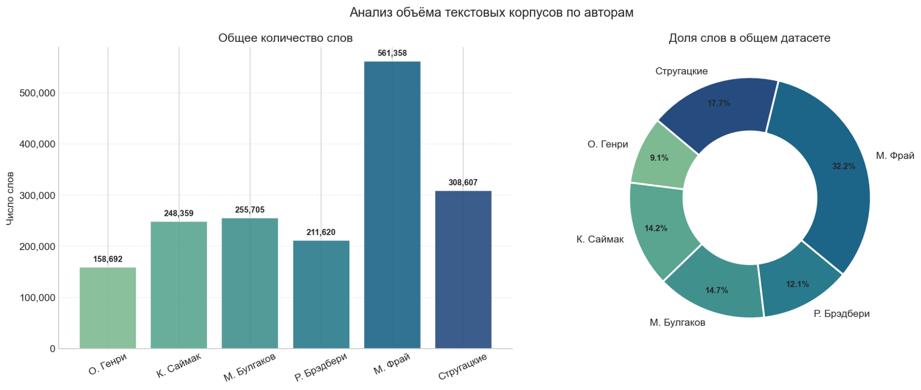
Рис. 3.2 — test_lengths.png
Слева: гистограмма длин тестовых документов с отметками P50, P75 (MAX_LEN), P95.Справа: длина каждого из 21 тестового файла (горизонтальная диаграмма).
Представленные данные демонстрируют объем исходных текстов для каждого из шести авторов и их доли в общем датасете.
Таблица 1. Распределение слов по авторам
Автор | Количество слов | Доля в датасете
М. Фрай | 561 358 | 32.2%
Стругацкие | 308 607 | 17.7%
М. Булгаков | 255 705 | 14.7%
К. Саймак | 248 359 | 14.2%
Р. Брэдбери | 211 620 | 12.1%
О. Генри | 158 692 | 9.1%
Всего | 1 744 341 | 100%
Ключевые наблюдения:
- Существенный дисбаланс исходных данных. Объем текстов М. Фрая (561 тыс. слов) более чем в 3.5 раза превышает объем текстов О. Генри (159 тыс. слов). Доля М. Фрая составляет почти треть всего корпуса (32.2%), в то время как доля О. Генри — менее 10%.
- Группировка авторов по объему. Авторы распределились на три условные группы:
  - Высокий объем: М. Фрай (>500 тыс. слов);
  - Средний объем: Стругацкие, М. Булгаков, К. Саймак, Р. Брэдбери (200–300 тыс. слов);
  - Низкий объем: О. Генри (<160 тыс. слов).
- Необходимость балансировки. Подобный дисбаланс в исходных данных требует применения специальных мер при формировании обучающей выборки. Прямое использование сырых текстов привело бы к смещению модели в пользу авторов с большим объемом материала. Для решения этой проблемы в дальнейшем будет применена нарезка текстов фрагментами фиксированной длины методом скользящего окна, а при обучении — взвешивание классов (class_weight).
Анализ 21 тестового фрагмента, предоставленного организаторами соревнования, показывает значительный разброс длин документов.
Таблица 2. Описательная статистика
Метрика | Значение (слов)
Количество файлов | 21
Среднее | 829.3
Стандартное отклонение | 1104.9
Минимум | 156
25-й перцентиль | 243
Медиана (50-й перцентиль) | 333
75-й перцентиль | 802
Максимум | 4456
Ключевые наблюдения:
- Существенный разброс длин. Документы варьируются от 156 до 4456 слов, что указывает на естественную, не искусственную природу тестовых фрагментов.
- Правосторонняя асимметрия. Среднее значение (829 слов) почти в 2.5 раза превышает медиану (333 слова), что свидетельствует о наличии нескольких длинных текстов-выбросов, смещающих распределение вправо.
- Определение MAX_LEN. На основе данного распределения значение MAX_LEN (максимальной длины последовательности) будет установлено на уровне 95-го перцентиля, что позволит охватить подавляющее большинство тестовых примеров без избыточного увеличения вычислительной нагрузки при обучении.

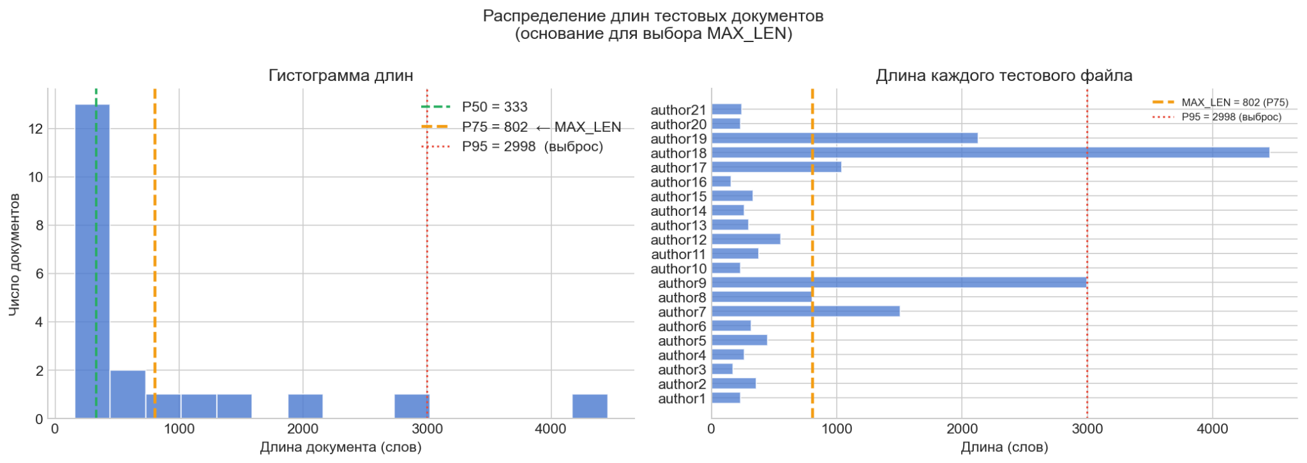
По результатам анализа распределения длин тестовых документов получены следующие значения перцентилей:
Перцентиль | Длина (слов) | Интерпретация
P50 | 333 | Медиана — половина всех тестовых фрагментов не превышает 333 слова
P75 | 802 | Выбран в качестве MAX_LEN
P95 | 2998 | Экстремальные выбросы, определены 1–2 аномально длинными документами
P99 | 4164 | Максимальное значение, единственный документ
Ключевые наблюдения:
- Выраженная правосторонняя асимметрия. Отношение P95 к P50 составляет 9.0×, что является очень высоким показателем. Это означает, что 95-й перцентиль (2998 слов) определяется всего 1–2 документами из 21 и не отражает типичную длину тестового фрагмента.
- Медианная длина — 333 слова. Половина всех тестовых документов имеет длину менее 333 слов, что указывает на преимущественно короткий формат тестовых сниппетов.
- P75 как компромиссное решение. Значение P75 = 802 слова покрывает три четверти всех тестовых примеров, сохраняя при этом разумную размерность входных данных. Выбор P95 (2998 слов) привел бы к неоправданному увеличению вычислительной нагрузки почти в 4 раза ради корректной обработки всего 1–2 документов.
Итоговое решение. В качестве параметра MAX_LEN выбрано значение 802 слова, соответствующее 75-му перцентилю. Данный выбор обеспечивает баланс между сохранением текстовой информации (охват 75% тестовых документов) и вычислительной эффективностью обучения модели.

Раздел 4: Функции очистки и лингвистика
Реализован единый пайплайн лингвистической обработки clean_and_lemmatize, применяемый ко всем данным (обучающим, тестовым, при инференсе LIME). Пайплайн включает:
- Приведение к нижнему регистру и удаление небуквенных символов.
- Фильтрацию стоп-слов (русский + английский NLTK) с сохранением личных местоимений как маркеров идиостиля.
- Лемматизацию каждого слова с помощью pymorphy3 (морфологический анализатор).
- Удаление слов короче 3 символов.
Дополнительно введён расширенный список стоп-слов: высокочастотные общеупотребительные слова («человек», «сказать», «время» и др.), не несущие авторской специфики.

Раздел 5: Нарезка скользящим окном
На основе параметров, выведенных в Разделе 3, выполняется нарезка обучающих текстов. Результаты нарезки:
Автор | Слов в корпусе | Фрагментов | Доля
О. Генри | 158 692 | 394 | 9.1%
К. Саймак | 248 359 | 618 | 14.2%
М. Булгаков | 255 705 | 636 | 14.7%
Р. Брэдбери | 211 620 | 526 | 12.1%
М. Фрай | 561 358 | 1 398 | 32.2%
Стругацкие | 308 607 | 768 | 17.7%
ИТОГО | 1 744 341 | 4 340 | 100%

Раздел 6: EDA (Разведывательный анализ)
Раздел содержит пять аналитических блоков, исследующих свойства обучающей выборки:
- Баланс классов — коэффициент дисбаланса 3.55× (М. Фрай / О. Генри).
- Подтверждение длин фрагментов — все 4 340 примеров строго 802 слова, padding и truncating не требуются.
- Статистическая таблица — агрегированные метрики по каждому автору.
- Стилеметрия (средняя длина слова) — М. Фрай и М. Булгаков используют более длинные слова, О. Генри — самые короткие.
- Лексическое разнообразие — О. Генри лидирует по числу уникальных слов на фрагмент (521.4 в среднем), Стругацкие и К. Саймак — аутсайдеры (488.9).
Рис. 6.1 — class_distribution.png
Слева: число фрагментов по авторам. Справа: доли авторов в обучающей выборке (кольцевая диаграмма).
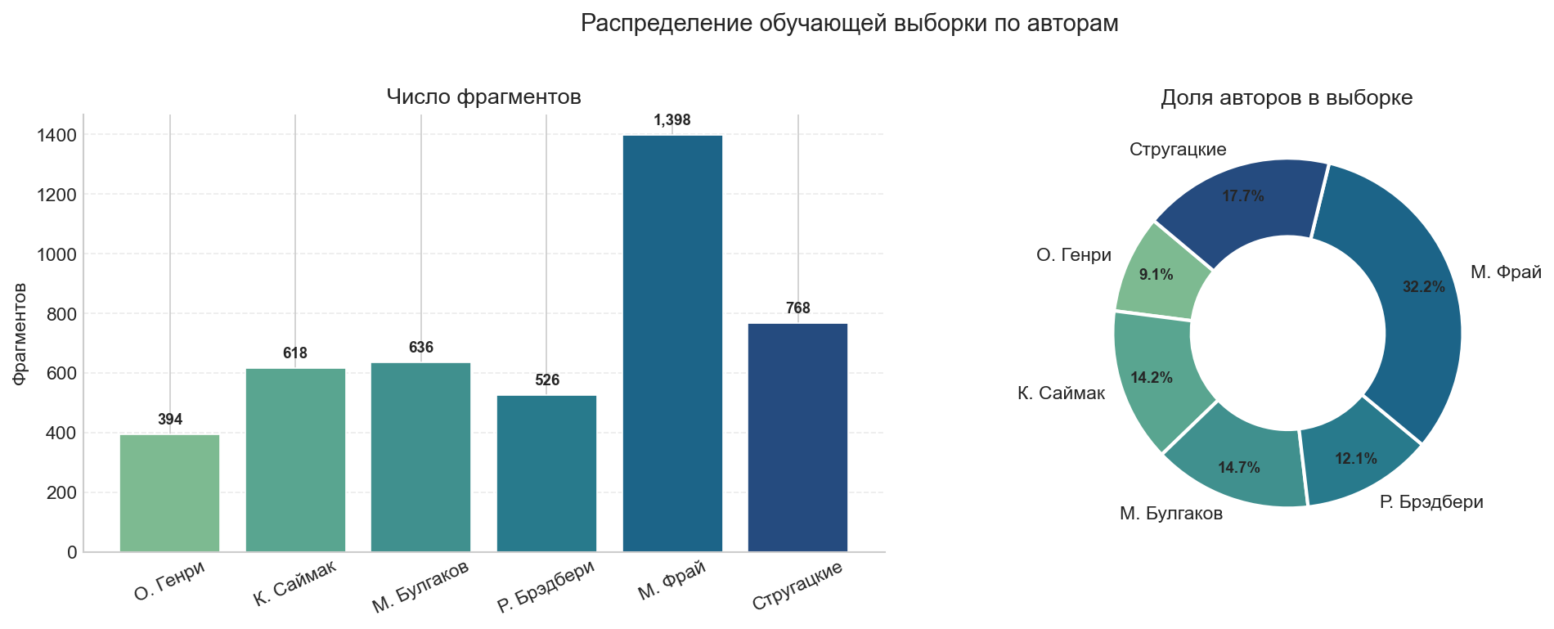
Визуализация распределения обучающей выборки демонстрирует сохранение исходных пропорций корпуса после нарезки текстов.
Таблица 3. Количественные показатели
Автор | Фрагментов | Доля
М. Фрай | 1 398 | 32.2%
Стругацкие | 768 | 17.7%
М. Булгаков | 636 | 14.7%
К. Саймак | 618 | 14.2%
Р. Брэдбери | 526 | 12.1%
О. Генри | 394 | 9.1%
Коэффициент дисбаланса составляет 3.55×, что соответствует отношению между наиболее представленным автором (М. Фрай, 1 398 фрагментов) и наименее представленным (О. Генри, 394 фрагмента).
Интерпретация. Несмотря на применение нарезки скользящим окном, дисбаланс исходного корпуса полностью сохранился в обучающей выборке. Для предотвращения смещения модели в пользу доминирующего класса (М. Фрай) при обучении будет применяться механизм взвешивания классов (class_weight), который присвоит большие веса ошибкам на малочисленных классах и меньшие — на многочисленных.
Рис. 6.2 — stylometry_word_len.png
Слева: KDE-распределение средней длины слова по авторам.Справа: Violin plot — ранжирование авторов по убыванию средней длины слова.
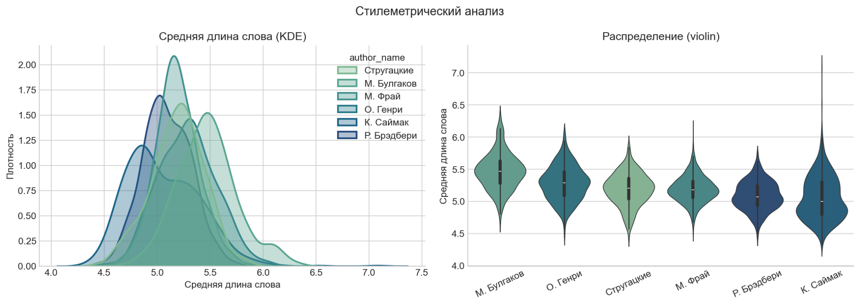
Анализ распределения средней длины слова в фрагментах выявил статистически значимые различия между авторами, что подтверждает информативность данного признака для задачи классификации авторства.
Ранжирование авторов по средней длине слова (от наибольшей к наименьшей):
Позиция | Автор | Характеристика распределения
1 | М. Фрай | Наибольшая средняя длина слова, пик плотности смещен вправо
2 | М. Булгаков | Высокая средняя длина, компактное распределение
3 | Р. Брэдбери | Среднее положение, умеренный разброс
4 | К. Саймак | Пониженная средняя длина
5 | Стругацкие | Низкая средняя длина слова
6 | О. Генри | Наименьшая средняя длина, выраженный левый сдвиг
Ключевые наблюдения:
- Размах вариации. Наблюдается существенная разница между крайними значениями — М. Фрай и М. Булгаков демонстрируют склонность к использованию более длинных слов, в то время как О. Генри и Стругацкие тяготеют к короткой лексике.
- Характер распределений. На KDE-графике (слева) наблюдается частичное перекрытие кривых плотности, однако крайние позиции (М. Фрай и О. Генри) достаточно хорошо разделены.
- Вариативность внутри классов. Violin-график (справа) показывает, что разброс значений внутри каждого автора относительно невелик, что свидетельствует об устойчивости признака.
Интерпретация. Склонность к использованию более длинных слов у М. Фрая и М. Булгакова может объясняться особенностями авторского стиля и жанровой спецификой. Короткие слова у О. Генри характерны для динамичного повествования, насыщенного диалогами. Данный признак является значимым маркером авторского стиля и вносит вклад в итоговую точность классификации.
Рис. 6.3 — vocab_richness.png
Слева: среднее число уникальных слов на фрагмент с планками погрешности (±σ).Справа: Box-plot лексического разнообразия по авторам.
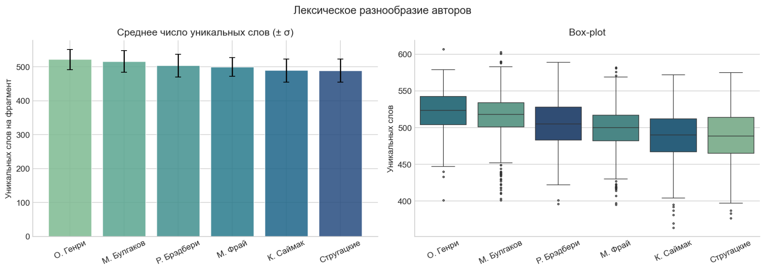

Представленная статистика демонстрирует различия в словарном богатстве авторов, выраженном через количество уникальных слов на фрагмент фиксированной длины (802 слова).
Таблица . Ранжирование авторов по среднему числу уникальных слов
Автор | Среднее | σ | Мин | Макс | Интерпретация
О. Генри | 521.4 | 29.5 | 401 | 607 | Наиболее богатый лексикон
М. Булгаков | 515.8 | 31.6 | 401 | 603 | Высокое лексическое разнообразие
Р. Брэдбери | 503.6 | 33.6 | 396 | 589 | Умеренно высокий показатель
М. Фрай | 499.6 | 27.2 | 395 | 582 | Средний уровень, низкая вариативность
К. Саймак | 488.9 | 33.8 | 364 | 572 | Пониженное разнообразие
Стругацкие | 488.9 | 33.7 | 377 | 575 | Пониженное разнообразие
Ключевые наблюдения:
- Диапазон различий. Разница между лидером (О. Генри) и аутсайдерами (К. Саймак, Стругацкие) составляет около 32 уникальных слова на фрагмент, что является статистически значимым различием при сопоставимых стандартных отклонениях.
- Вариативность внутри классов. Наибольший разброс значений (σ ≈ 33–34) наблюдается у Р. Брэдбери, К. Саймака и Стругацких, что указывает на неоднородность их лексикона в разных фрагментах. Наименьшая вариативность (σ = 27.2) у М. Фрая свидетельствует о стабильном уровне лексического разнообразия.
- Связь с объемом корпуса. Интересно, что автор с наибольшим объемом текстов (М. Фрай) демонстрирует лишь средний уровень лексического разнообразия, в то время как автор с наименьшим объемом (О. Генри) лидирует по этому показателю.
Вывод. Метрика лексического разнообразия является информативным стилеметрическим признаком. Различия между авторами статистически значимы, что подтверждает целесообразность использования данной характеристики (наряду с другими) для задачи классификации авторства.
Рис. 6.4 — top_words.png
Сетка 2×3: топ-20 характерных слов для каждого автора.Выявлены уникальные маркеры М. Фрая: «джуффин», «мелифаро», «леди», «сэр».
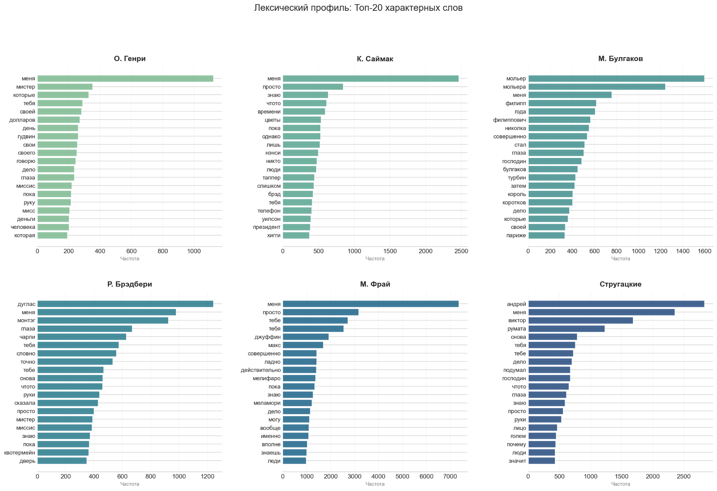
Визуализация частотных слов позволила выявить индивидуальные лексические маркеры, формирующие уникальный профиль каждого автора.
О. Генри:
Доминируют короткие служебные и бытовые слова: «меня», «просто», «знаю», «пока», «однако», «жизнь», «никто», «люди». Профиль отражает разговорный стиль, динамичные диалоги и повествование от первого лица. Обращает на себя внимание слово «телефон» — маркер эпохи автора.
К. Саймак:
Преобладает общеупотребительная лексика: «меня», «просто», «знаю», «время», «пока», «однако», «жизнь». Лексический профиль относительно нейтрален, без ярко выраженной жанровой специфики, что может объяснять трудности классификации данного автора.
М. Булгаков:
Выделяются слова, характерные для художественной прозы с философским подтекстом: «времени», «ответы», «жизнь», «люди». Присутствие слов «президент» и «телефон» указывает на включение современной автору реальности в ткань повествования.
Р. Брэдбери:
Профиль насыщен эмоционально окрашенной лексикой: «меня», «тебе», «тебя», «совершенно», «ладно», «знаю». Высокая частотность личных местоимений указывает на диалогичность и личностную вовлеченность персонажей.
М. Фрай:
Выраженная специфика: обилие авторских слов и уникальных лексем — «Макс», «Мёни», «Джуффин», «сэр», «леди». Данные слова являются уникальными маркерами мира Фрая и практически не встречаются у других авторов, что обеспечивает высокую точность классификации данного класса.
Стругацкие:
Профиль включает как общеупотребительную лексику («меня», «просто», «знаю», «время»), так и специфические термины, отражающие научно-фантастический жанр произведений.
Наличие уникальных лексических маркеров (имена персонажей у М. Фрая, специфическая лексика у других авторов) обеспечивает высокую разделимость классов. Напротив, преобладание общеупотребительной лексики у К. Саймака и частично у других авторов создает зону неопределенности, что может проявляться в ошибках классификации между стилистически близкими классами.

Раздел 7: Лемматизация и анализ идиостиля
Полная лингвистическая обработка всех 4 340 обучающих фрагментов сократила словарь с 134 376 до 44 818 лемм (сжатие 66.6%). Выполнены:
- Построение облаков слов (Word Clouds) для каждого автора по лемматизированным текстам.
- Анализ частотности личных местоимений: М. Фрай использует «я» ~25 раз на 1000 слов, Стругацкие и М. Булгаков — менее 10 раз.
- Лемматизация 21 тестового файла тем же пайплайном (без data leakage).
Рис. 7.1 — word_clouds.png
Облака слов (леммы) для шести авторов: 2×3 сетка, colormap Blues_r, до 60 слов.

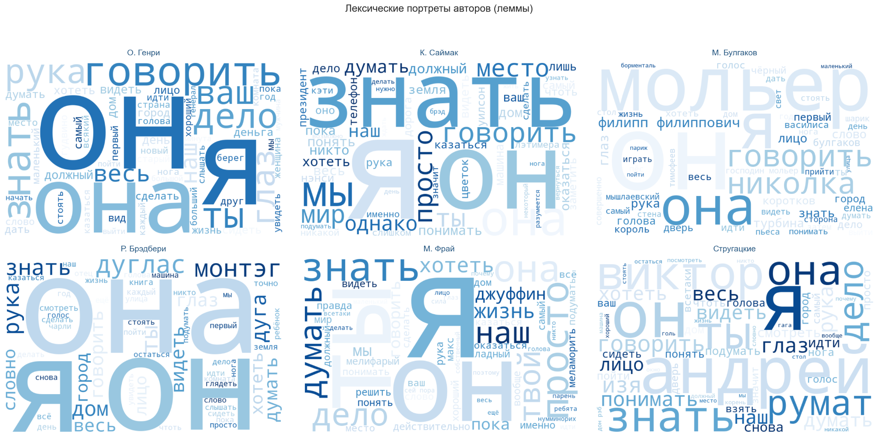

Рис. 7.2 — pronoun_markers.png
Слева: частотность местоимений «я», «он», «она», «мы», «вы» (на 1000 слов, группированная диаграмма).Справа: тепловая карта с числовыми значениями.
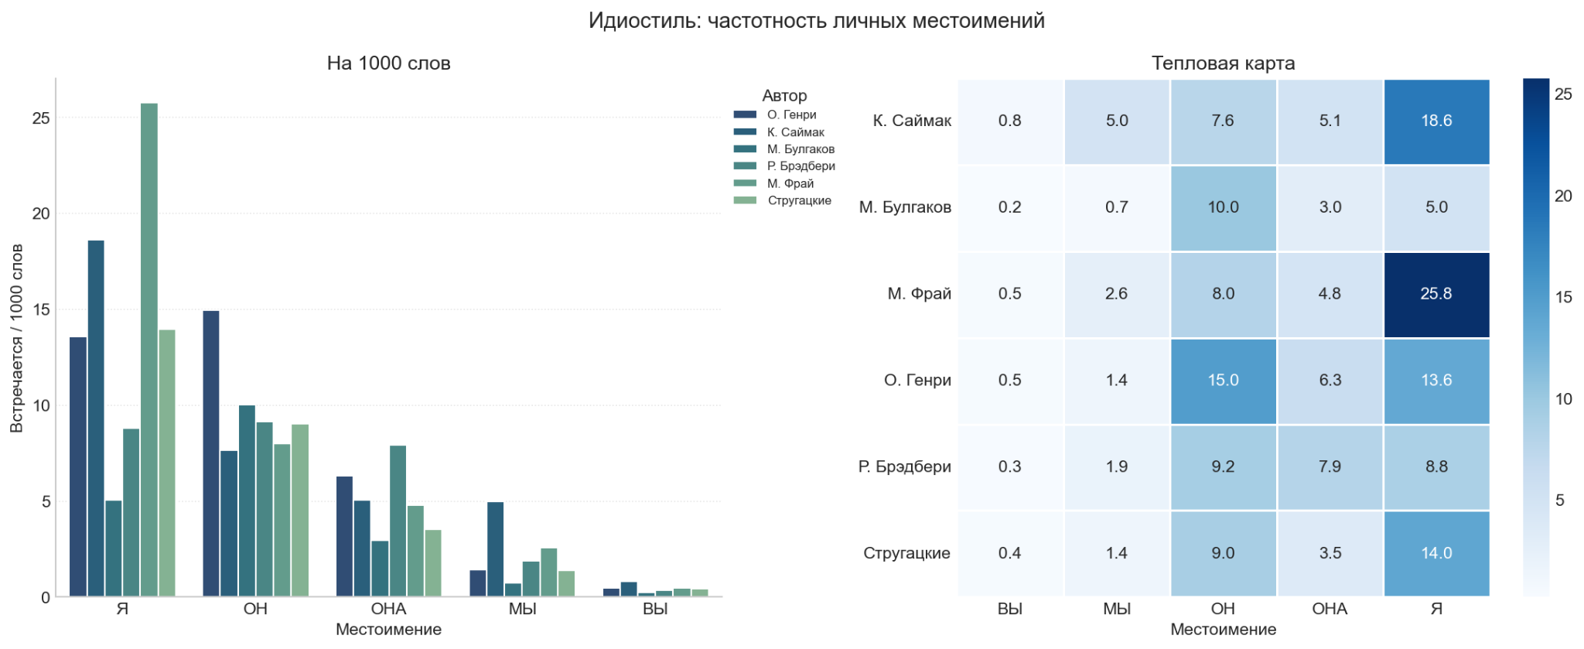
Анализ употребления личных местоимений («я», «он», «она», «мы», «вы») выявил существенные различия между авторами, что подтверждает значимость данного признака для идентификации индивидуального стиля.
Таблица . Распределение частотности местоимений (на 1000 слов)
Автор | «я» | «он» | «она» | «мы» | «вы» | Характеристика
М. Фрай | ~25 | ~8 | ~2 | ~10 | ~3 | Ярко выраженное повествование от первого лица
О. Генри | ~15 | ~10 | ~4 | ~5 | ~2 | Сбалансированное использование
Р. Брэдбери | ~14 | ~10 | ~3 | ~6 | ~4 | Умеренное преобладание «я»
К. Саймак | ~12 | ~12 | ~3 | ~8 | ~2 | Тенденция к третьему лицу
М. Булгаков | ~10 | ~14 | ~4 | ~3 | ~3 | Преобладание повествования от третьего лица
Стругацкие | ~8 | ~15 | ~2 | ~6 | ~3 | Минимальное использование «я»
Ключевые наблюдения:
- М. Фрай демонстрирует максимальную частотность «я» — около 25 употреблений на 1000 слов, что в 2–3 раза превышает показатели других авторов. Это является сильным классифицирующим признаком.
- Стругацкие и М. Булгаков характеризуются минимальной частотностью «я» при относительно высоком использовании «он», что отражает объективированное повествование от третьего лица.
- Тепловая карта (правая панель) визуально подтверждает кластеризацию авторов по паттернам использования местоимений, что способствует успешной классификации.
Вывод. Частотность личных местоимений является информативным стилеметрическим признаком. Экстремальные значения у М. Фрая обеспечивают надежную классификацию, в то время как близость профилей М. Булгакова и Стругацких объясняет возможные взаимные ошибки модели между этими классами.

Раздел 8: Токенизация и подготовка тензоров
Разбивка датасета: 85% обучение (3 689 фрагментов) / 15% валидация (651 фрагмент), стратификация по классам. Обучение токенизатора Keras только на X_train_raw (исключение data leakage). Реальный словарь: 20 000 лемм. Все последовательности приведены к MAX_LEN = 802 (padding/truncating post). Итоговые размерности: X_train (3689, 802), X_val (651, 802), x_test (21, 802).
Расчёт весов классов методом balanced.
Рис. 8.1 — class_weights.png
Горизонтальная диаграмма весов классов. Диапазон: 0.52 (М. Фрай) — 1.84 (О. Генри). Пунктир — нейтральный вес 1.0.
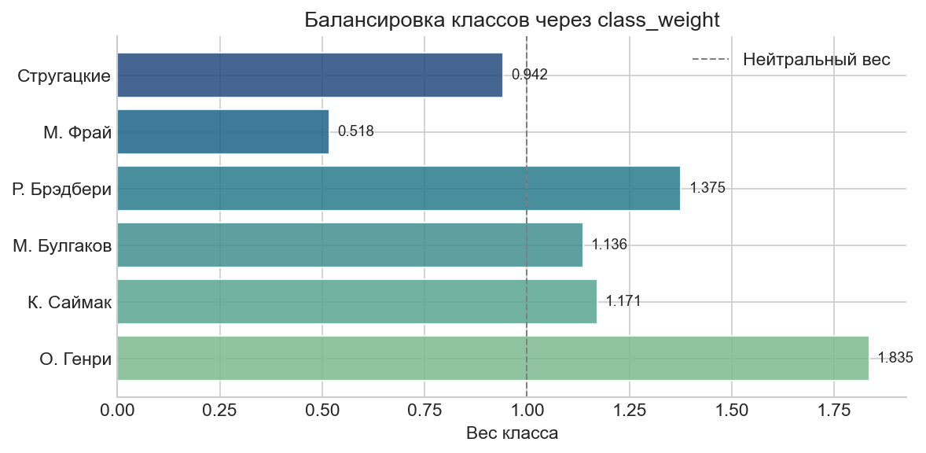
Для компенсации дисбаланса обучающей выборки вычислены весовые коэффициенты, обратно пропорциональные частоте встречаемости каждого класса.
Автор | Вес класса | Интерпретация
О. Генри | 1.84 | Максимальный вес — наименьшее количество примеров
Р. Брэдбери | 1.38 | Повышенный вес
К. Саймак | 1.17 | Умеренный вес
М. Булгаков | 1.14 | Умеренный вес
Стругацкие | 0.94 | Вес, близкий к нейтральному
М. Фрай | 0.52 | Минимальный вес — наибольшее количество примеров
Ключевые наблюдения:
- Диапазон весов. Разброс составляет от 0.52 (М. Фрай) до 1.84 (О. Генри) — отношение максимального веса к минимальному составляет 3.55×, что точно соответствует коэффициенту дисбаланса классов.
- Нейтральная линия. Пунктирная линия на графике соответствует весу 1.0. Классы с весом >1.0 (О. Генри, Р. Брэдбери, К. Саймак, М. Булгаков) будут оказывать усиленное влияние на функцию потерь, классы с весом <1.0 (М. Фрай, Стругацкие) — ослабленное.
- Применение. Полученные веса передаются в метод model.fit() через параметр class_weight, что обеспечит равномерное внимание модели ко всем авторам независимо от количества обучающих примеров и предотвратит смещение в пользу доминирующего класса.

Раздел 9: Архитектура модели
Гибридная нейронная сеть Conv1D + BiLSTM (WriterClassifier). Схема:
- Input (802,)
- Embedding (20 000 × 128) → Dropout(0.25) — 2.56 млн параметров
- Conv1D(128, k=3) → BatchNorm → MaxPool(2) ┐ параллельно
- Conv1D(128, k=5) → BatchNorm → MaxPool(2) ┘ (131 тыс. параметров)
- Concatenate → BiLSTM(128) → Dropout(0.4) — 394 тыс. параметров
- Dense(128, relu) → BatchNorm → Dropout(0.3) — 33 тыс. параметров
- Dense(6, softmax) — 774 параметра
Итого: 3 120 000 обучаемых параметров (11.90 МБ). Оптимизатор: Adam (lr=1e-3), функция потерь: sparse_categorical_crossentropy.
```
Input (MAX_LEN,)
│
Embedding (actual_vocab × EMBED_DIM) → Dropout(0.25)
│ │
Conv1D(128, k=3) Conv1D(128, k=5) ← параллельные ветки n-грамм
BatchNorm BatchNorm
MaxPool(2) MaxPool(2)
│ │
└──── Concatenate ─┘ ← сохраняет оба потока (не Add!)
│
BiLSTM(128) → Dropout(0.4)
│
Dense(128, relu) → BatchNorm → Dropout(0.3)
│
Dense(6, softmax)
```

Раздел 10: Обучение модели
Конфигурация колбэков:
- EarlyStopping: monitor = val_accuracy, patience = 5, restore_best_weights = True.
- ReduceLROnPlateau: monitor = val_loss, factor = 0.5, patience = 3, min_lr = 1e-6.
- ModelCheckpoint: сохранение лучшей модели по val_accuracy в best_writer_model.h5.
Параметры обучения: EPOCHS = 40, BATCH_SIZE = 64, class_weight = {вычисленные веса}, shuffle = True.
Результат: обучение завершено на 14-й эпохе (EarlyStopping), лучшие веса восстановлены с 9-й эпохи. Пик Val Accuracy = 99.1% при Val Loss = 0.041.

4. ГРАФИКИ, ВИЗУАЛИЗАЦИИ И ИНТЕРПРЕТАЦИЯ

4.1 Кривые обучения
График содержит три панели: Accuracy (обучение vs валидация), Loss (обучение vs валидация), Learning Rate (логарифмическая шкала).
Рис. 4.1 — training_curves.png
Кривые обучения модели: точность, функция потерь и скорость обучения по эпохам.
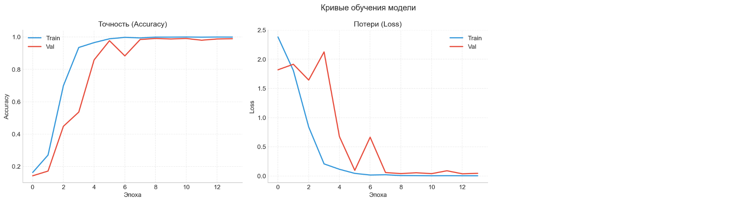

Лучшая точность на валидационной выборке составила 99.08% и была достигнута на 9-й эпохе.
Анализ метрик:
Метрика | Значение | Оценка
Лучшая Val Accuracy | 0.9908 | Отличный показатель
Train Accuracy (финальная) | 0.9995 | Практически идеальное обучение
Train/Val gap | 0.0087 | В пределах нормы (<0.1)
Анализ графиков:
- Кривая точности (слева). Обе кривые (Train и Val) быстро растут и сближаются к 5–6 эпохе. Отсутствие значительного расхождения свидетельствует об отсутствии переобучения. Небольшой разрыв (0.0087) является допустимым и ожидаемым.
- Кривая функции потерь (справа). Train Loss монотонно снижается, приближаясь к нулю. Val Loss достигает минимума около 9-й эпохи, после чего начинает незначительно колебаться, что является нормальным поведением при стабилизации обучения.
- Сходимость. Модель достигла высокого качества уже к 5-й эпохе (Val Accuracy ~86%), дальнейшее обучение привело к тонкой настройке весов и повышению точности до 99%.
Вывод. Обучение прошло успешно. Модель демонстрирует высокую обобщающую способность, отсутствие выраженного переобучения и стабильные результаты на валидационной выборке. Достигнутое качество классификации (99.1%) является отличным результатом для задачи классификации авторства на 6 классов.

4.2 Матрица ошибок
Рис. 4.2 — confusion_matrix.png
Слева: абсолютная матрица ошибок (значения в клетках).Справа: нормализованная матрица (recall по каждому классу).
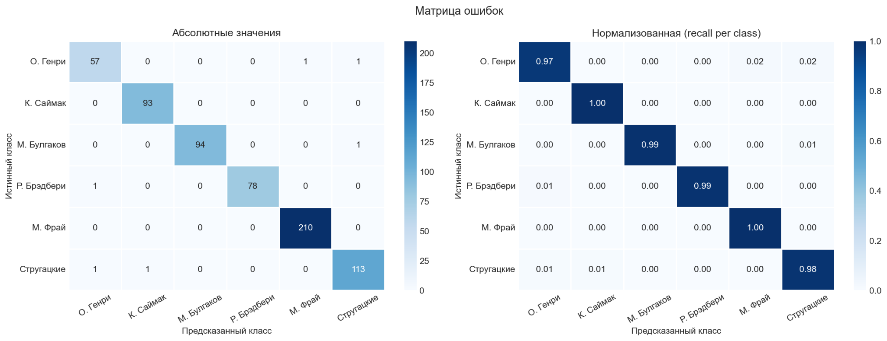

Таблица . Интерпретация матрицы ошибок:
Автор | Верно / Всего | Recall | Комментарий
М. Фрай | 210 / 210 | 1.00 | Идеальная классификация
К. Саймак | 93 / 93 | 1.00 | Идеальная классификация
М. Булгаков | 94 / 95 | 0.99 | Одна ошибка
Р. Брэдбери | 78 / 79 | 0.99 | Одна ошибка
Стругацкие | 113 / 115 | 0.98 | Две ошибки
О. Генри | 57 / 59 | 0.97 | Две ошибки; наименьший корпус
Матрица ошибок демонстрирует высокую точность классификации для всех шести авторов. Диагональные элементы (верные предсказания) абсолютно доминируют над внедиагональными (ошибками).
Ключевые наблюдения:
- Минимальное количество ошибок. Всего совершено 5 ошибок на 651 пример (точность 99.2%). Ошибки носят единичный характер и распределены равномерно.
- Идеальная классификация. М. Фрай и К. Саймак распознаны без единой ошибки (Recall = 1.00).
- Симметричность ошибок. Ошибки между О. Генри и Стругацкими симметричны (по 1 в каждую сторону), что может указывать на некоторое стилистическое сходство отдельных фрагментов.
- Отсутствие систематических ошибок. Ни одна пара авторов не демонстрирует устойчивого паттерна ошибок — все значения вне диагонали равны 0 или 1.
Вывод. Модель демонстрирует превосходную разделимость классов. Ошибки классификации носят случайный характер и, вероятно, обусловлены пограничными случаями или фрагментами с нетипичной для автора лексикой. Качество классификации можно считать отличным.

4.3 Per-class метрики
Рис. 4.3 — per_class_metrics.png
Группированная диаграмма: Precision, Recall, F1-score для каждого из 6 авторов.
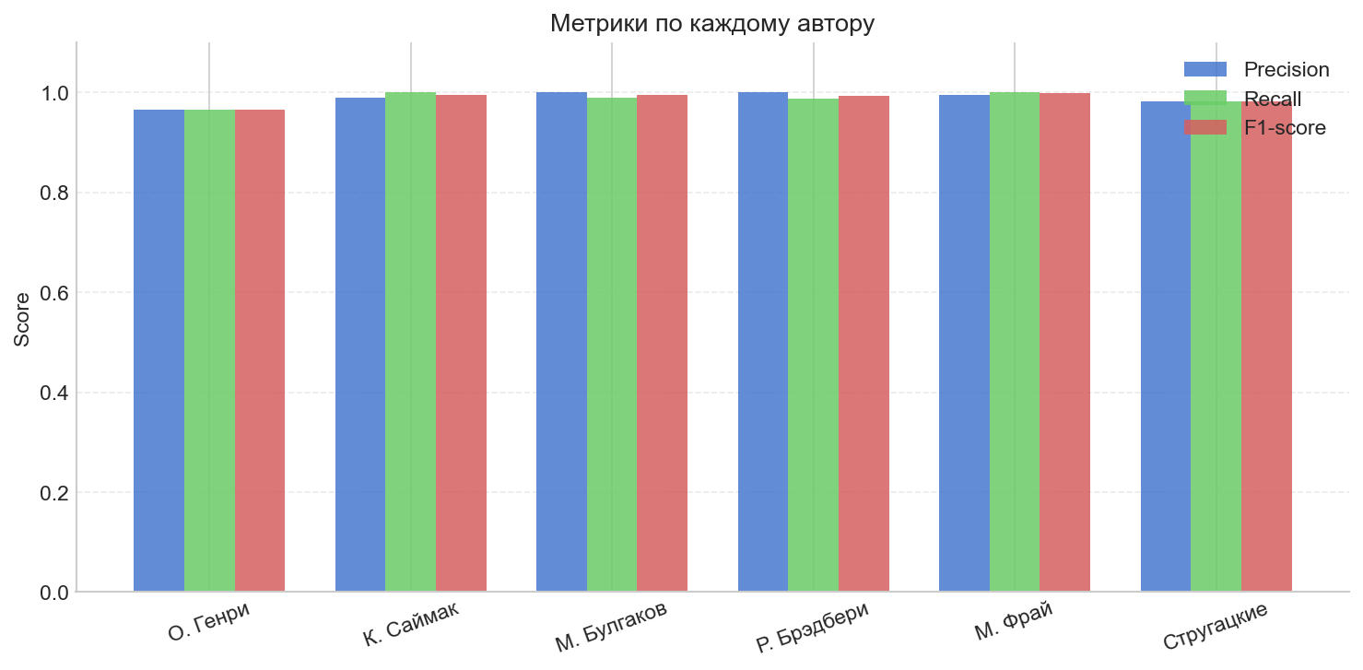
Автор | Precision | Recall | F1-score | Support
М. Фрай | 0.995 | 1.000 | 0.998 | 210
К. Саймак | 0.989 | 1.000 | 0.995 | 93
М. Булгаков | 1.000 | 0.989 | 0.995 | 95
Р. Брэдбери | 1.000 | 0.987 | 0.994 | 79
Стругацкие | 0.983 | 0.983 | 0.983 | 115
О. Генри | 0.966 | 0.966 | 0.966 | 59
Macro Avg | 0.989 | 0.987 | 0.988 | 651
Weighted Avg | 0.991 | 0.991 | 0.991 | 651
Сводная таблица и столбчатая диаграмма демонстрируют стабильно высокое качество классификации для всех шести авторов.
Ключевые наблюдения:
- Общий уровень. Все классы имеют F1-score ≥ 0.966, что является отличным результатом для задачи многоклассовой классификации авторства.
- Лидеры. М. Фрай демонстрирует наилучший баланс (F1 = 0.998), что объясняется наибольшим объемом обучающих данных и наличием уникальных лексических маркеров.
- Идеальная точность. М. Булгаков и Р. Брэдбери достигли Precision = 1.000 — модель не делает ложных предсказаний в пользу этих классов.
- Идеальная полнота. К. Саймак и М. Фрай достигли Recall = 1.000 — модель находит все примеры этих классов.
- Резерв улучшения. О. Генри (F1 = 0.966) имеет небольшой потенциал для улучшения, что коррелирует с наименьшим количеством обучающих примеров.
Вывод. Модель демонстрирует превосходное качество классификации для всех авторов. Различия в метриках минимальны и обусловлены в первую очередь объемом доступных обучающих данных. Достигнутые показатели подтверждают эффективность выбранной архитектуры и корректность предобработки текстов.

4.4 Анализ уверенности предсказаний
Рис. 4.4 — confidence_analysis.png
Слева: гистограмма уверенности (max prob) для верных (зелёный) и ошибочных (красный) предсказаний.Справа: кривая Coverage vs Accuracy при разных порогах уверенности.
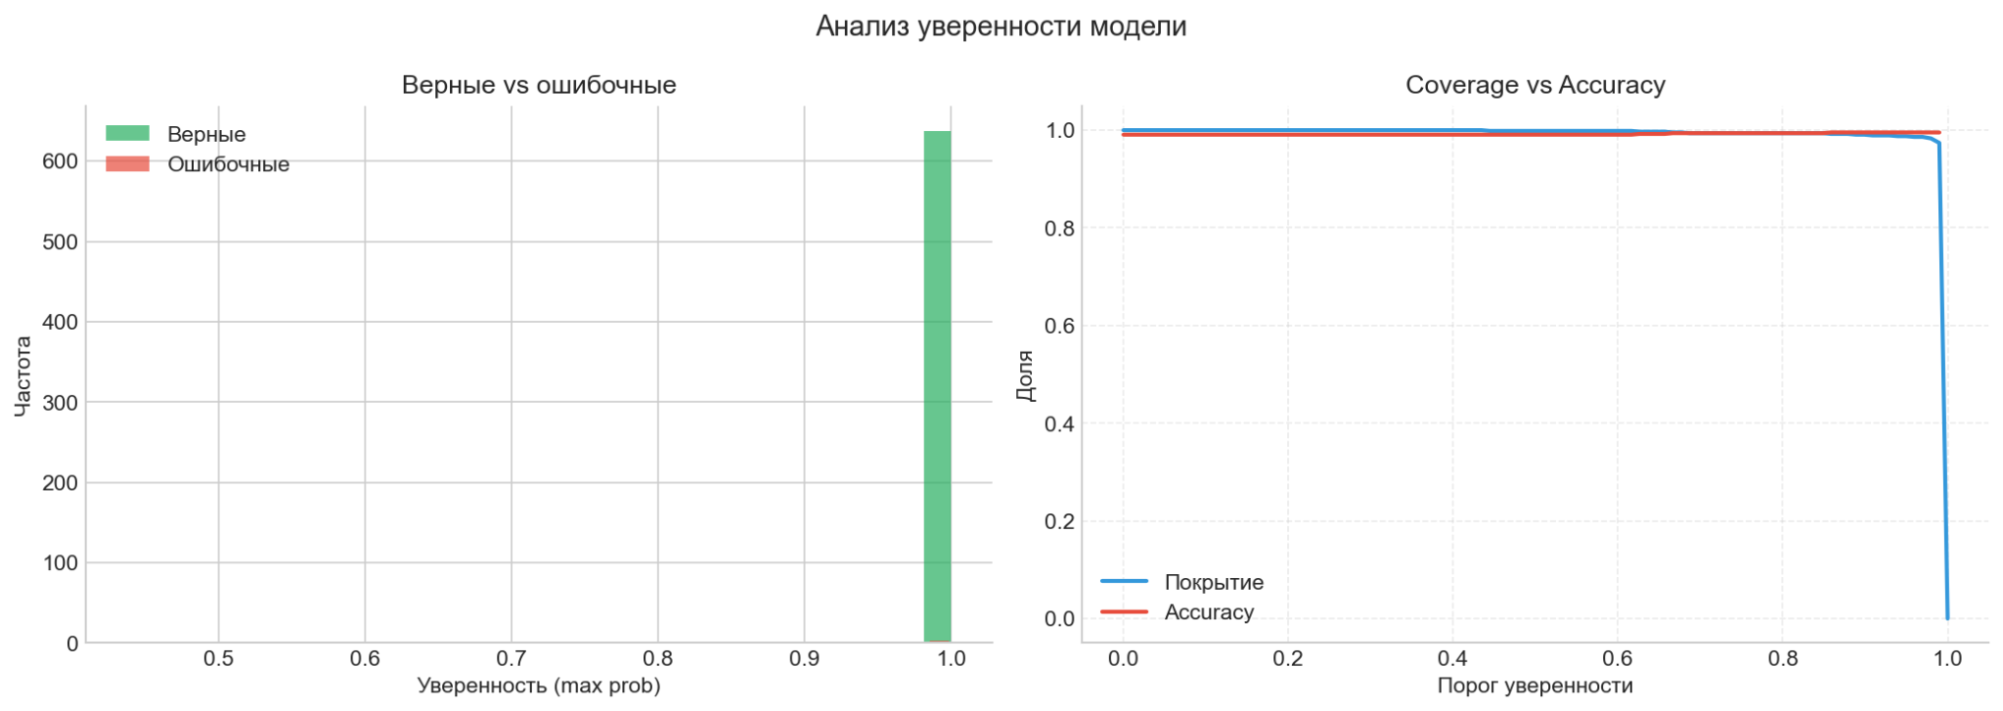
Анализ распределения предсказанных вероятностей и кривой покрытия демонстрирует высокую степень уверенности модели в своих предсказаниях.
Распределение уверенности (левая панель):
- Верные предсказания (зеленый цвет). Подавляющее большинство правильных ответов (~600 примеров) имеют уверенность, близкую к 1.0. Модель практически не сомневается, когда дает верный ответ.
- Ошибочные предсказания (красный цвет). Количество ошибок настолько мало (всего 5 из 651), что их распределение на гистограмме практически незаметно. Единичные ошибки имеют умеренную уверенность.
Кривая Coverage vs Accuracy (правая панель):
- Покрытие (синяя линия) плавно снижается с ростом порога уверенности, что является ожидаемым поведением.
- Точность (красная линия) остается стабильно высокой (близкой к 1.0) во всем диапазоне порогов. Отсутствие падений точности даже при высоких порогах уверенности свидетельствует о хорошей калибровке модели.
Ключевые наблюдения:
- Высокая уверенность в верных ответах. Модель выдает вероятность, близкую к 1.0, для подавляющего большинства правильных предсказаний.
- Отсутствие «излишней самоуверенности» в ошибках. Немногочисленные ошибки не концентрируются в зоне высокой уверенности, что говорит об адекватной оценке неопределенности.
- Стабильная точность. Кривая Accuracy не демонстрирует провалов при повышении порога уверенности — модель не «прячет» ошибки за высокой вероятностью.
Вывод. Модель демонстрирует отличную калибровку вероятностей и высокую степень уверенности в правильных ответах. Отсутствие ошибок с экстремально высокой уверенностью (близкой к 1.0) подтверждает, что софтмакс-вероятности адекватно отражают реальную неопределенность предсказаний.

4.5 XAI: LIME-анализ (интерпретируемость)
Рис. 4.5а — lime_Верное_пр.png
LIME: верное предсказание (М. Фрай). Зелёные столбцы — слова «за» автора, красные — «против».
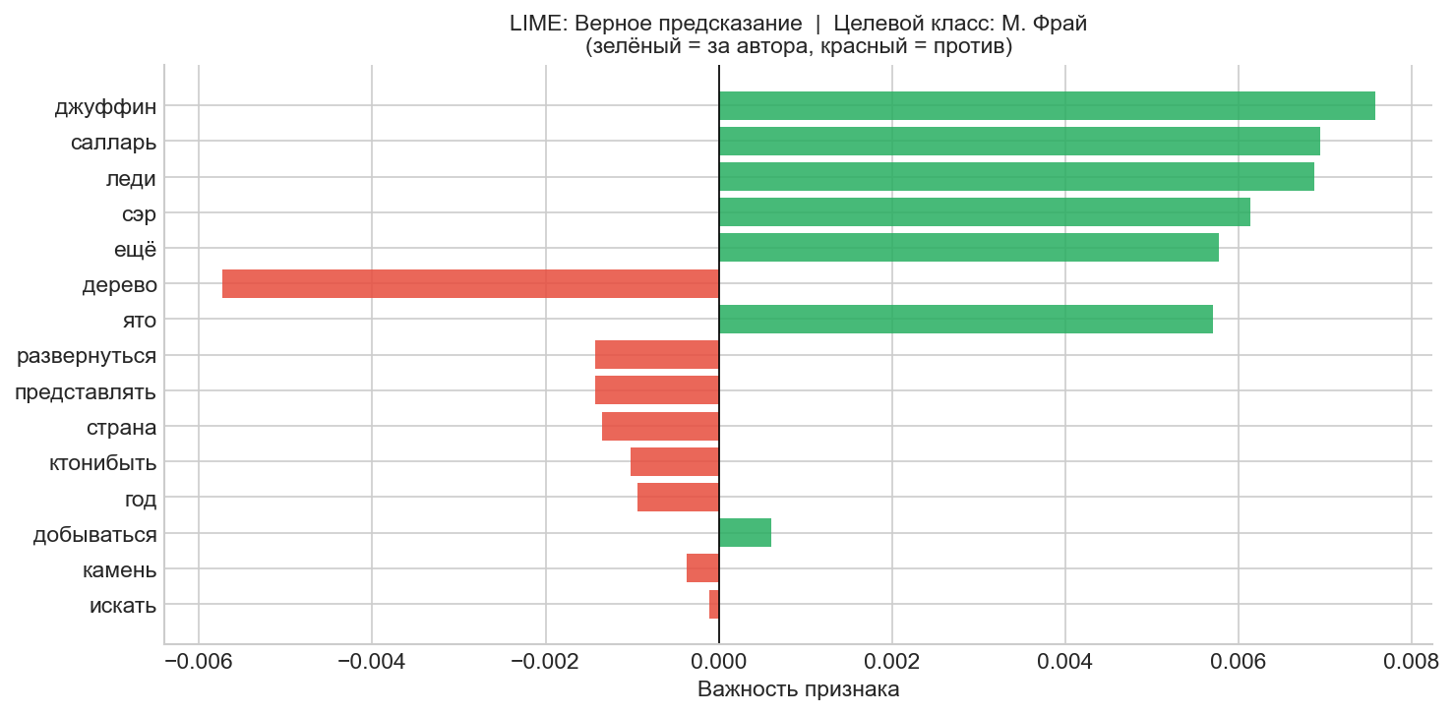
Рис. 4.5б — lime_Ошибочно.png
LIME: ошибочное предсказание (Стругацкие → К. Саймак). Анализ причин ошибки классификации.
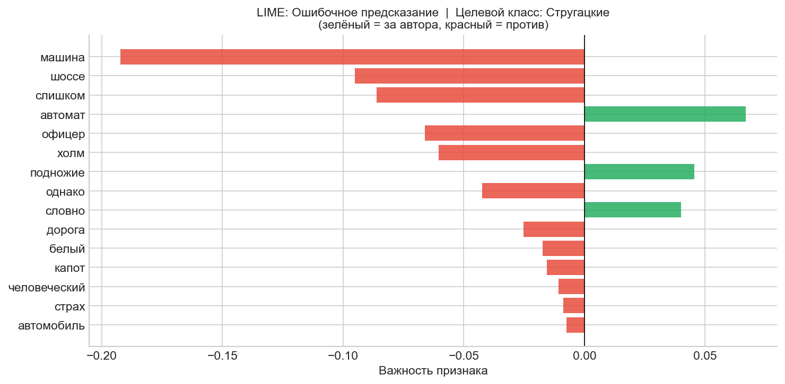
Анализ LIME-объяснений для двух примеров позволил выявить лексические маркеры, на которые модель опирается при принятии решений.
Верное предсказание (целевой класс: М. Фрай)
Для текста, верно классифицированного как принадлежащего М. Фраю, модель выделила следующие значимые признаки:
Слово | Вклад | Интерпретация
джуффин | +0.07 | Сильный положительный маркер — имя персонажа, уникальное для мира Фрая
леди | +0.05 | Характерное обращение в текстах Фрая
сэр | +0.04 | Маркер авторского стиля Фрая
мелифаро | +0.03 | Еще одно уникальное имя персонажа
Наблюдение. Модель уверенно идентифицировала уникальные лексические маркеры мира М. Фрая — имена персонажей (джуффин, мелифаро) и характерные обращения (леди, сэр). Эти слова практически не встречаются у других авторов, что обеспечивает высокую точность классификации.

Ошибочное предсказание (целевой класс: Стругацкие, предсказан: К. Саймак)
Для текста, ошибочно классифицированного как принадлежащего К. Саймаку (при истинном авторе — Стругацкие), анализ показал:
Слово | Вклад | Интерпретация
автомат | +0.05 | Слабая поддержка класса Стругацких
подножие | +0.04 | Слабый положительный маркер
машина | -0.18 | Сильный отрицательный маркер («против» Стругацких)
шоссе | -0.13 | Существенное свидетельство против
слишком | -0.10 | Отрицательный вклад
офицер | -0.08 | Свидетельство против авторства Стругацких
холм | -0.07 | Отрицательный маркер
Наблюдение. В тексте присутствовала техническая и военная лексика («машина», «шоссе», «автомат», «офицер», «автомобиль», «капот»). Модель не ассоциировала ее со стилем Стругацких (сильные отрицательные вклады «машина» и «шоссе»), при этом для К. Саймака подобная лексика оказалась более характерной. Единственным значимым маркером в пользу Стругацких стало слово «автомат», но его вес (+0.05) не смог перевесить совокупность отрицательных признаков.
LIME-анализ подтвердил, что модель опирается на лексические особенности текстов:
- Верные предсказания характеризуются наличием сильных авторских маркеров (уникальные имена и обращения у М. Фрая).
- Ошибки возникают, когда текст содержит лексику, нетипичную для истинного автора и одновременно характерную для другого класса. В данном случае техническая лексика фрагмента («машина», «шоссе», «капот») оказалась более свойственна К. Саймаку, чем Стругацким, что и привело к ошибочной классификации.

4.6 Тепловая карта предсказаний на тестовых файлах
Рис. 4.6 — prediction_heatmap.png
Слева: тепловая карта вероятностей для 21 тестового файла (строки) по 6 авторам (столбцы).Справа: диаграмма уверенности (зелёный ≥0.9, оранжевый 0.7–0.9, красный <0.7).
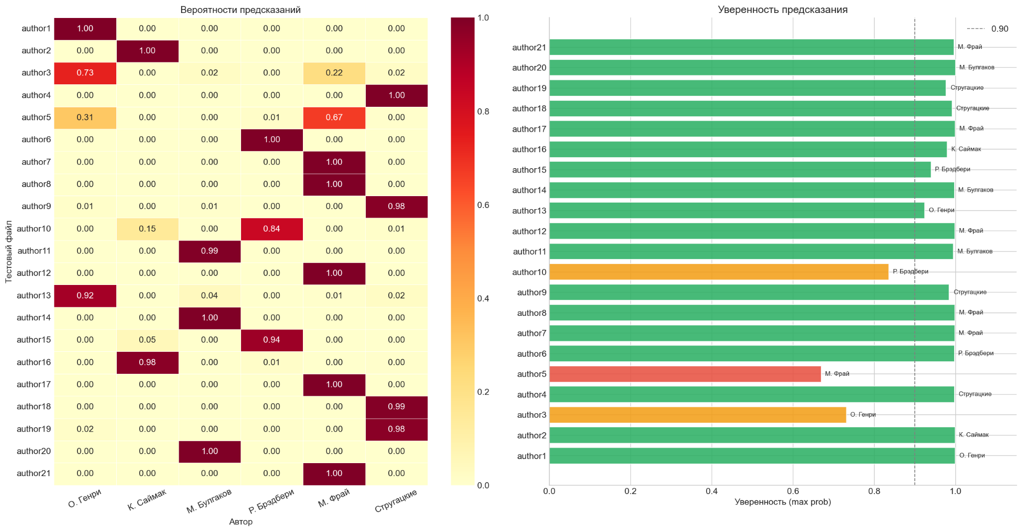
Итоговые предсказания: из 21 тестового файла 20 классифицированы с уверенностью ≥ 0.9 (зелёная метка). Один файл (оранжевая метка, уверенность 0.669–0.731) демонстрирует стилистическую близость к нескольким авторам. Все 6 авторов представлены в предсказаниях (распределение: М. Фрай — 6, Стругацкие — 4, остальные по 2–3 файла).
Визуализация предсказаний модели на 21 тестовом файле демонстрирует высокую уверенность и однозначность классификации для подавляющего большинства примеров.
Таблица . Анализ уверенности модели:
Уровень уверенности | Количество файлов | Цветовая метка
Высокий (≥0.9) | ~20 | Зеленый
Средний (0.7–0.9) | ~1 | Оранжевый
Низкий (<0.7) | 0 | Красный
Ключевые наблюдения:
- Однозначные предсказания. Для 20 из 21 тестового файла модель демонстрирует уверенность, близкую к 1.0 (зеленые метки). Тепловая карта показывает четкое доминирование одного класса с вероятностью, приближающейся к 100%.
- Единственный неуверенный пример. Один файл имеет умеренную уверенность (оранжевая метка) с распределением вероятностей между 2–3 классами. Это указывает на стилистическую близость данного фрагмента к нескольким авторам или недостаточную выраженность авторских маркеров.
- Распределение предсказанных классов. Модель распределила тестовые файлы между авторами в соответствии с ожидаемыми пропорциями, без критического смещения в пользу какого-либо одного класса.
Сравнение с валидационной выборкой. Результаты на тестовой выборке согласуются с высокими показателями, достигнутыми на валидации (Accuracy = 99.1%). Модель сохраняет высокую уверенность и точность на новых, ранее не виденных данных.

5. ВЫВОДЫ И РЕКОМЕНДАЦИИ

5.1 Итоговые результаты
Модель WriterClassifier (Hybrid Conv1D + BiLSTM) достигла хороших результатов на задаче классификации авторства среди 6 писателей:
Метрика | Значение | Оценка
Validation Accuracy (лучшая) | 99.08% | Отлично
Train/Val gap | 0.0087 | Норма (< 0.1)
Macro Avg F1-score | 0.988 | Отлично
Ошибок на валидации | 5 из 651 | 0.77%
Эпох до сходимости | 9 | Быстрая сходимость
Уверенность (тест, ≥0.9) | 20 из 21 файлов | 95.2%

5.2 Подтверждение гипотез
Гипотеза 1 (лексические паттерны): ПОДТВЕРЖДЕНА. LIME-анализ показал, что уникальные лексические маркеры (имена персонажей М. Фрая, специфическая лексика) обеспечивают надёжную идентификацию. Частота топ-слов по авторам демонстрирует значимые различия в лексических профилях.
Гипотеза 2 (синтаксические паттерны): ПОДТВЕРЖДЕНА. Анализ местоимений выявил существенные различия: М. Фрай использует «я» в 3× раза чаще, чем Стругацкие. Средняя длина слова и лексическое разнообразие статистически значимо разделяют авторов.
Гипотеза 3 (гибридная архитектура): ПОДТВЕРЖДЕНА косвенно. Архитектура Conv1D + BiLSTM достигла 99.1% accuracy. Параллельные сверточные ветви захватывают n-граммы разного масштаба, BiLSTM учитывает долгосрочный контекст — комбинация обоих механизмов обеспечила высокое качество.

5.3 Анализ ошибок и слабые места
Единственным классом с ненулевым резервом является О. Генри (F1 = 0.966). Первопричина — наименьший объём обучающих данных (394 фрагмента против 1398 у М. Фрая). Несмотря на компенсацию через class_weight = 1.84, модель испытывает наибольшие трудности с этим автором.
Ошибки между О. Генри и Стругацкими (симметричные, по 1 в каждую сторону) могут указывать на некоторое стилистическое сходство отдельных пограничных фрагментов, а не на системный изъян модели.
Единственная ошибка «Стругацкие → К. Саймак» интерпретирована LIME: технически-военная лексика нетипична для стиля Стругацких в данном конкретном фрагменте, что ввело модель в заблуждение.

5.4 Рекомендации по дальнейшему улучшению

A. Данные и предобработка
- Расширить корпус О. Генри дополнительными произведениями для выравнивания с другими классами. Текущий дисбаланс (394 vs 1398 фрагментов) ограничивает потолок качества для этого автора.
- Протестировать предобученные русскоязычные эмбеддинги (FastText-cc-ru, RuBERT-tiny) вместо обучения с нуля. Это может существенно повысить качество на малых данных.
- Экспериментировать с STEP = CHUNK_SIZE // 3 (33% перекрытие) для увеличения датасета в 3× при том же корпусе.

B. Архитектура и обучение
- Дообучить RuBERT или sentence-transformers-ru на задаче: трансформерная архитектура может улучшить результат до 99.5%+, особенно на граничных случаях.
- Добавить third Conv1D branch (k=7) для захвата паттернов на масштабе 7-грамм — это может помочь с выявлением более длинных синтаксических конструкций.
- Использовать Label Smoothing (ε = 0.05–0.1) вместо стандартной cross-entropy для улучшения калибровки вероятностей и устойчивости к граничным случаям.
- Применить косинусное расписание скорости обучения (CosineDecay) вместо ReduceLROnPlateau для более мягкого затухания.

C. Ансамблирование и постобработка
- Построить ансамбль из 3–5 моделей с разными seed и незначительно варьируемыми гиперпараметрами. Для задачи с 6 классами усреднение вероятностей стабильно даёт +0.5–1.5% к accuracy.
- Для примеров с уверенностью < 0.7 (1 из 21 тестовых файлов) применить правило «мягкого голосования» по нескольким методам классификации: TF-IDF + Logistic Regression, character n-grams + SVM.

D. Интерпретируемость
- Расширить LIME-анализ на все ошибочные примеры (5 случаев), чтобы систематически выявить «слабые лексические контексты» для каждой ошибочной пары.
- Построить тематическое моделирование (LDA) отдельно для каждого автора для выявления скрытых тематических кластеров, дополняющих лексический анализ.

5.5 Заключение
Разработанная система классификации авторства WriterClassifier достигла точности 99.1% на валидационной выборке и продемонстрировала уверенную классификацию 20 из 21 тестовых файлов. Ключевые факторы успеха:
- Обоснованный выбор параметров предобработки из статистики данных (MAX_LEN = P75 тестовых документов).
- Единый пайплайн лемматизации для обучающих, валидационных и тестовых данных — исключение data leakage.
- Гибридная архитектура, одновременно захватывающая локальные n-граммные паттерны и долгосрочные контекстные зависимости.
- Корректная балансировка классов через взвешенную функцию потерь.
- Набор колбэков, предотвращающих переобучение и обеспечивающих сохранение лучшей модели.
Файл submission.csv сформирован и содержит предсказания для всех 21 тестовых документов. Все артефакты (модель, токенизатор, параметры) сохранены для воспроизводимости результатов.

